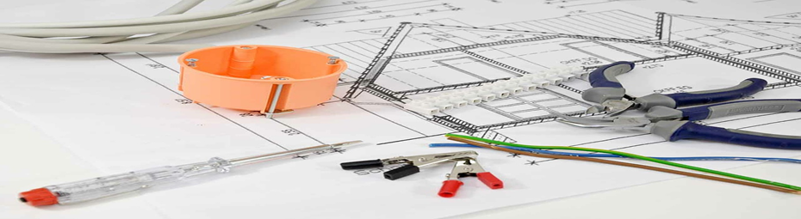
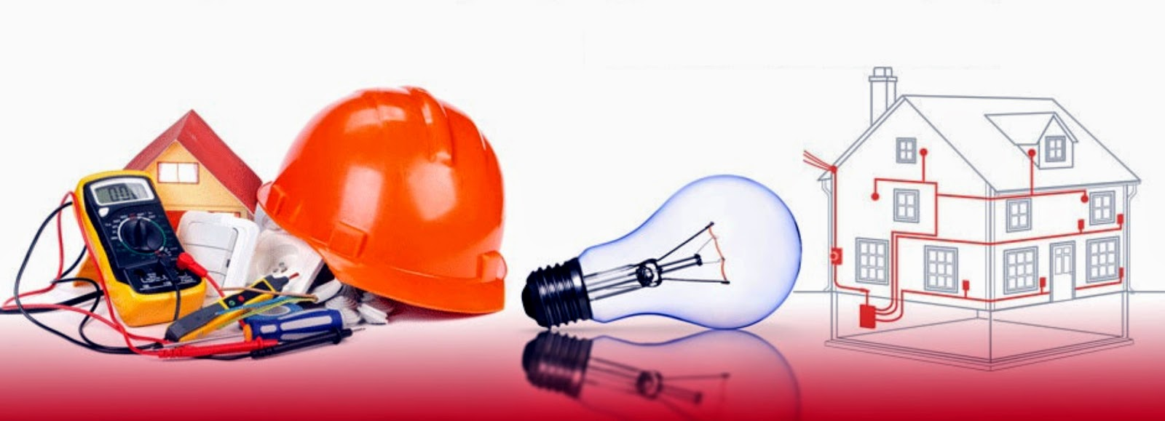
ПЕРВЫЙ ОТКРЫТЫЙ ОТРАСЛЕВОЙ ЧЕМПИОНАТ ПРОФЕССИОНАЛЬНОГО МАСТЕРСТВА
ПО КОМПЕТЕНЦИИ
«ЭЛЕКТРОМОНТАЖНЫЕ РАБОТЫ»

28 ноября 2018 года на базе Специализированного центра компетенций «Казанского энергетического колледжа» прошел Первый отраслевой чемпионат профессионального мастерства по компетенции «Электромонтажные работы» среди молодых специалистов энергетических предприятий Республики Татарстан и призеров Республиканского чемпионата WorldSkills «Молодые профессионалы».

Целью Чемпионата является повышение престижа высококвалифицированного труда работников энергетических профессий, пропаганда их достижений и передового опыта, содействие в привлечении молодёжи для обучения и трудоустройства на рабочие профессии.
За звание лучших в профессии состязались команды:
ООО «СервисМонтажИнтеграция»


ООО ПУ «Казаньэлектрощит»



группа компаний «Инвэнт»
ОАО «Татэлектромонтаж»
Вне конкурса в прохождении этапов принимали участие студенты ГАПОУ «Казанский энергетический колледж» – победители Чемпионатов WorldSkills «Молодые профессионалы» по компетенции «Электромонтаж».
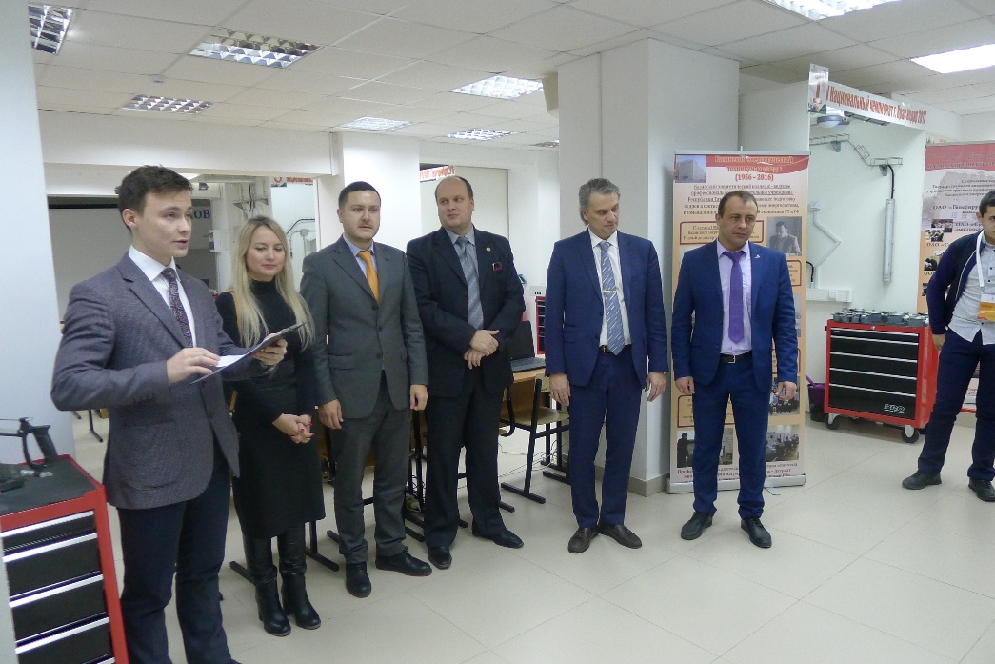
В Торжественной церемонии открытия мероприятия приняли участие представители Министерства строительства и ЖКХ и Министерства промышленности и торговли Республики Татарстан.
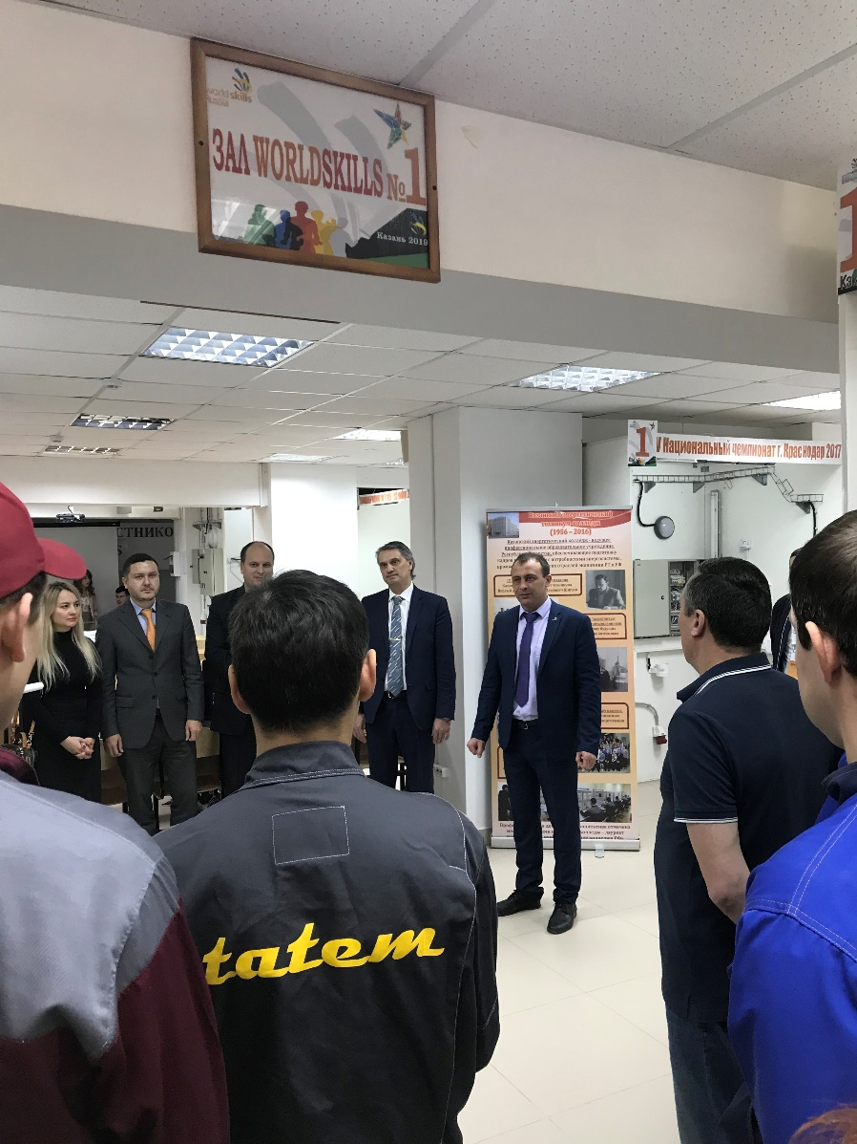

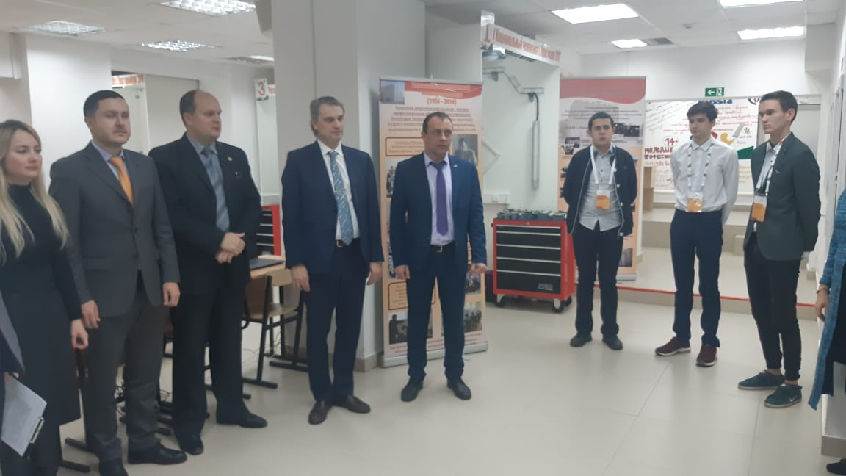

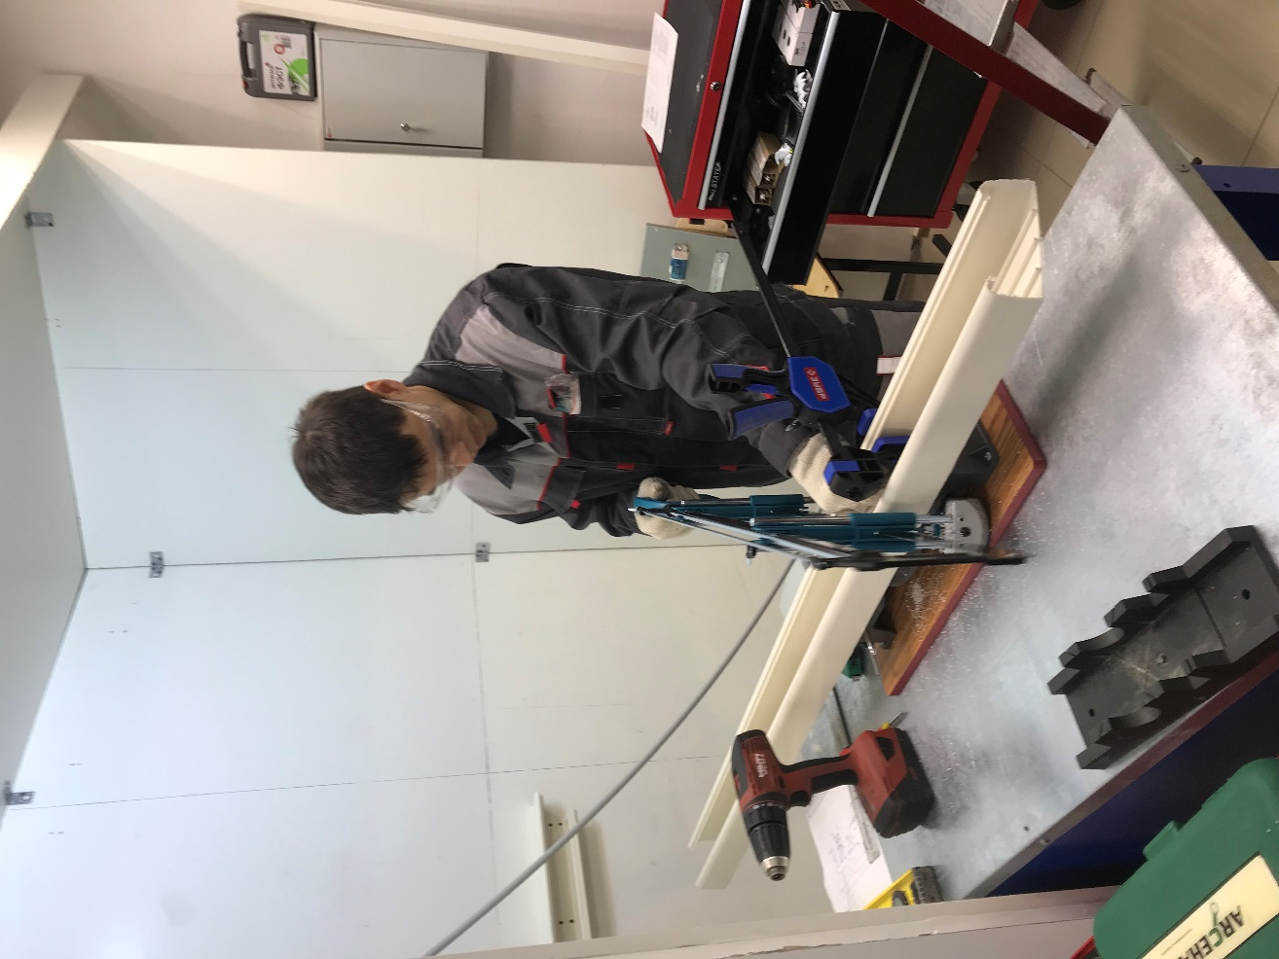
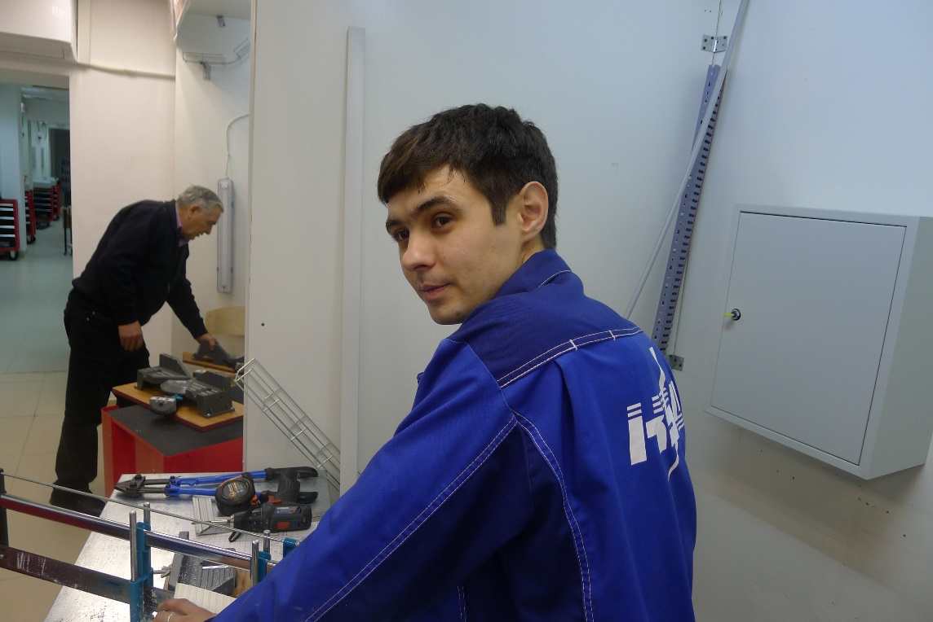
На всех этапах соревнований участники демонстрировали профессионализм, мастерство, способность оперативно и качественно решать поставленные задачи.
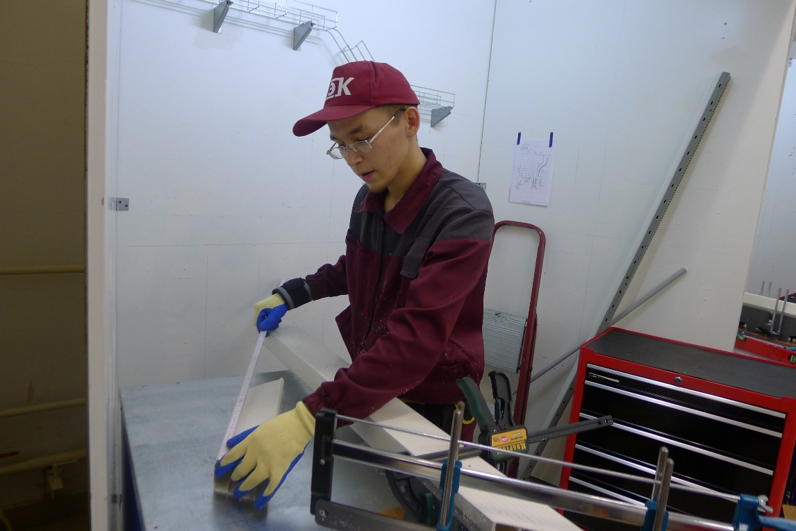

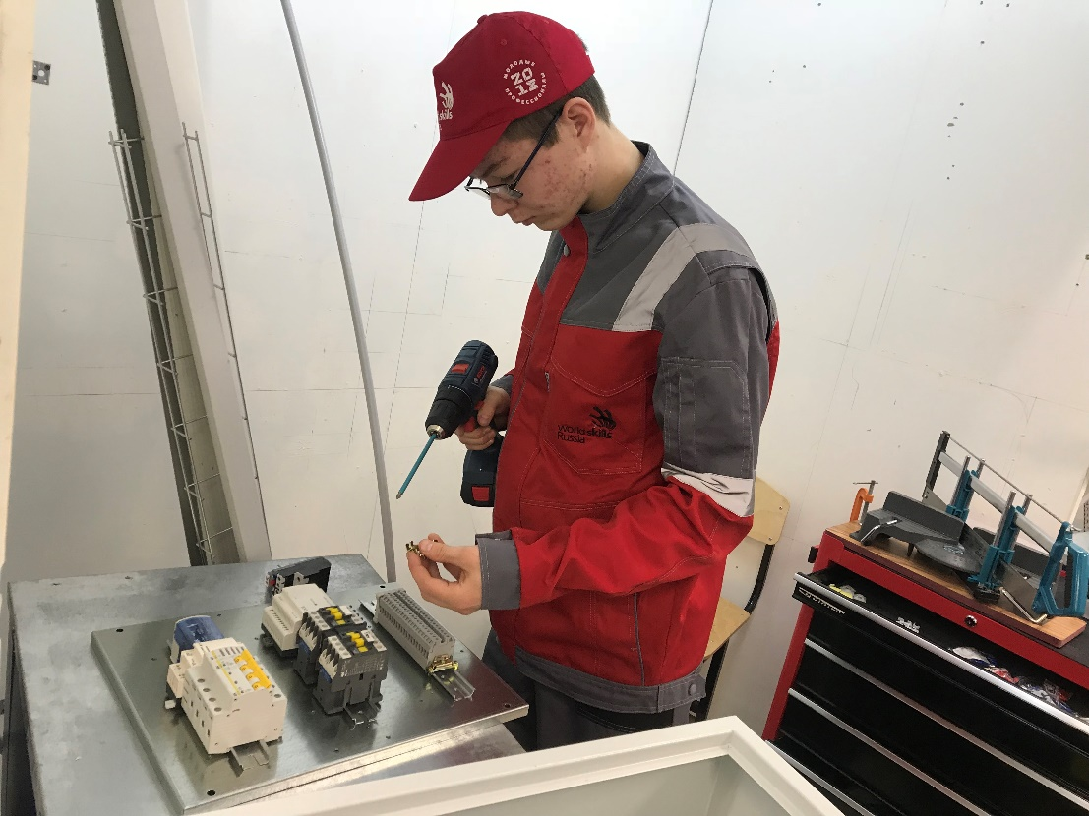

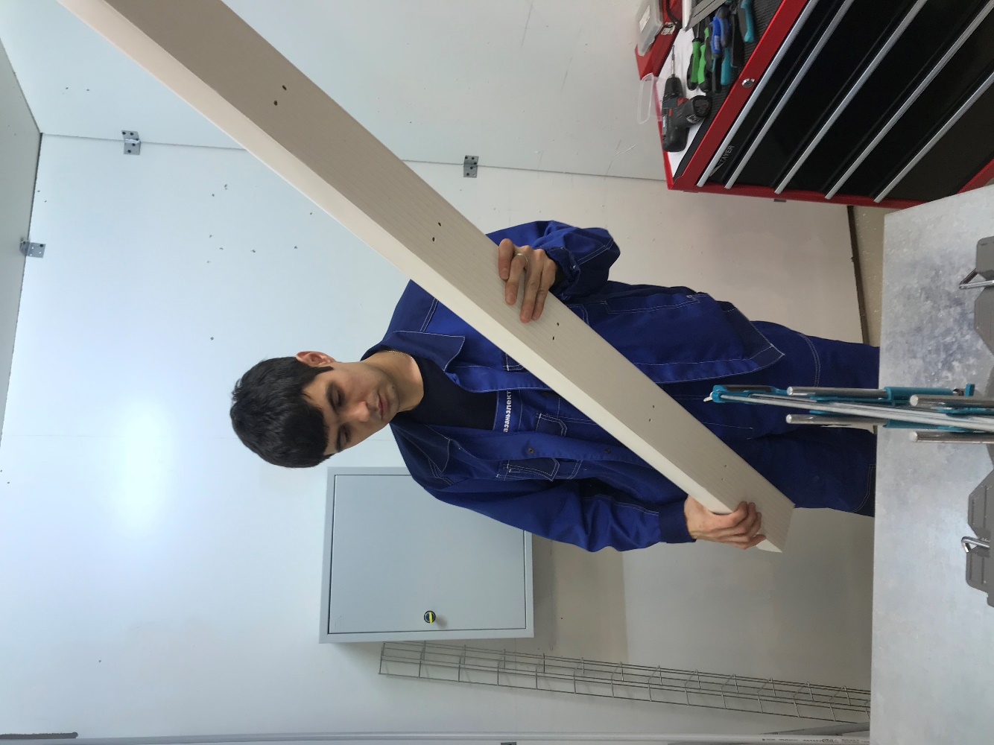

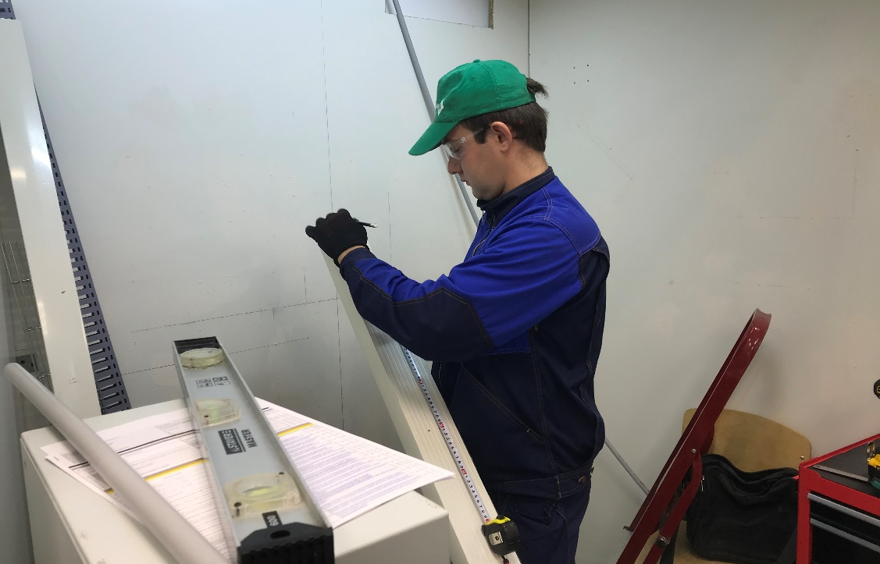

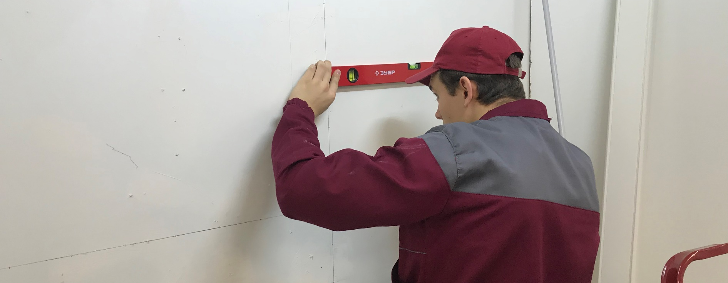

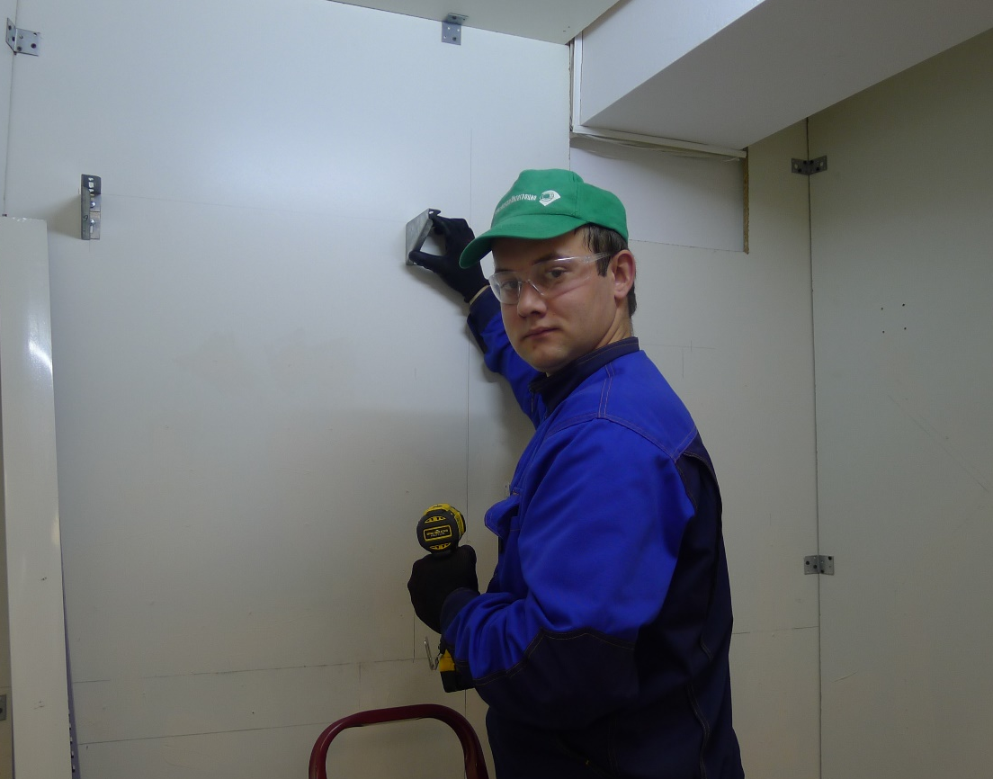
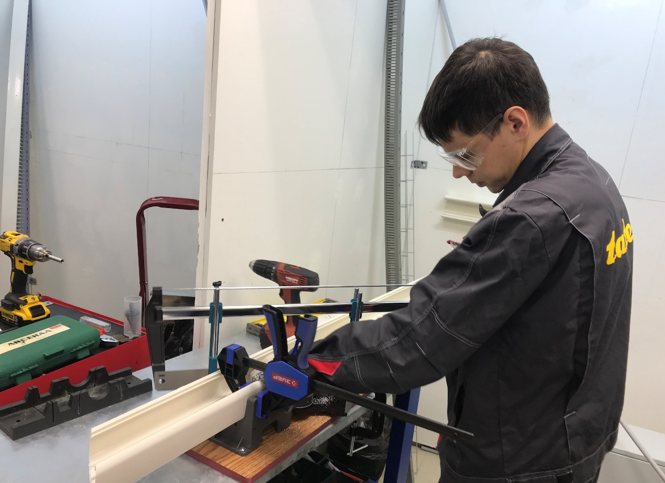

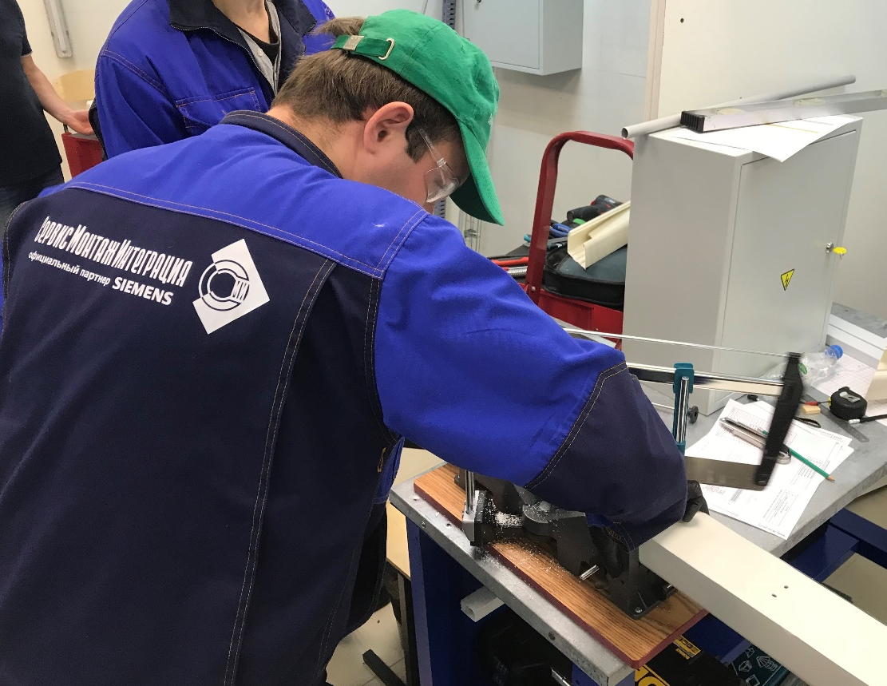
Соревнования профессионального мастерства энергетиков являются одной из форм обучения персонала промышленных энергетических организаций. Они позволяют специалистам совершенствоваться в своей деятель ности, обмениваться передовым опытом с коллегами.
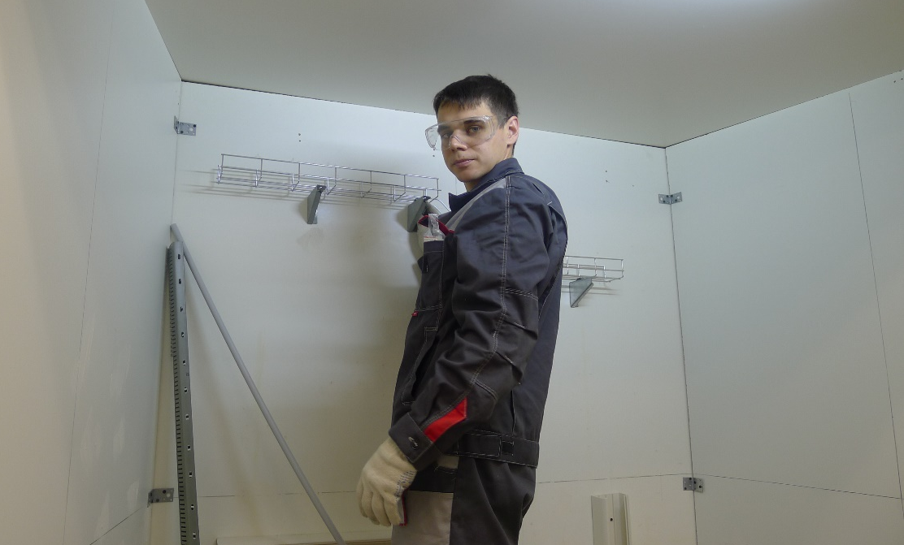

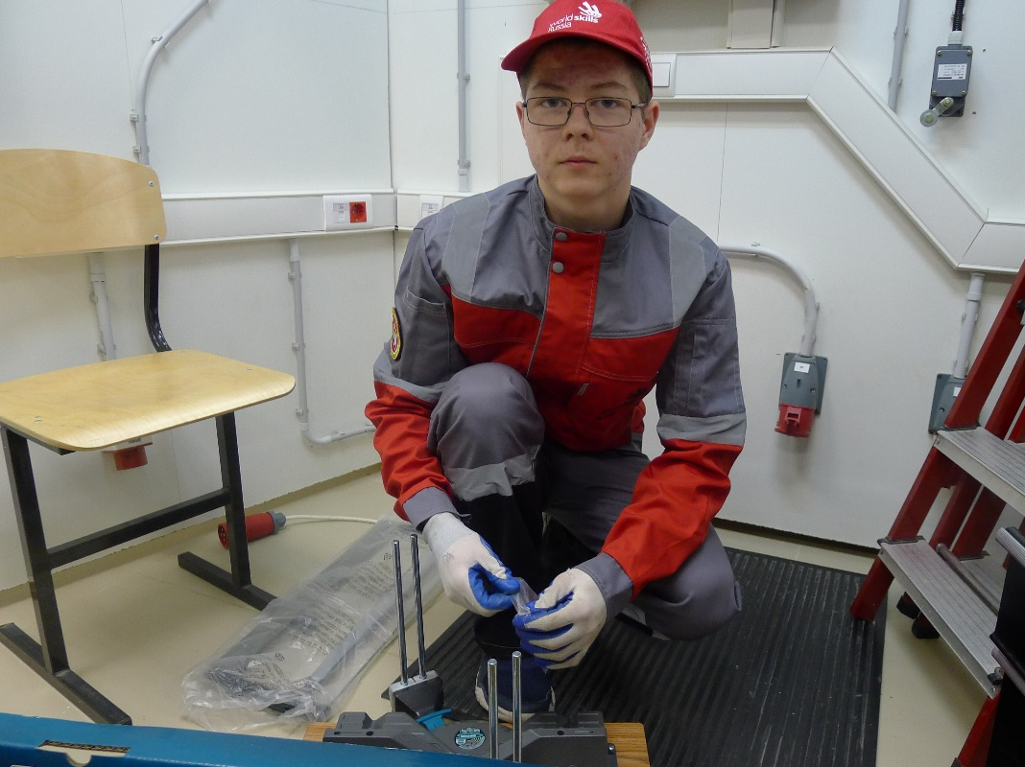
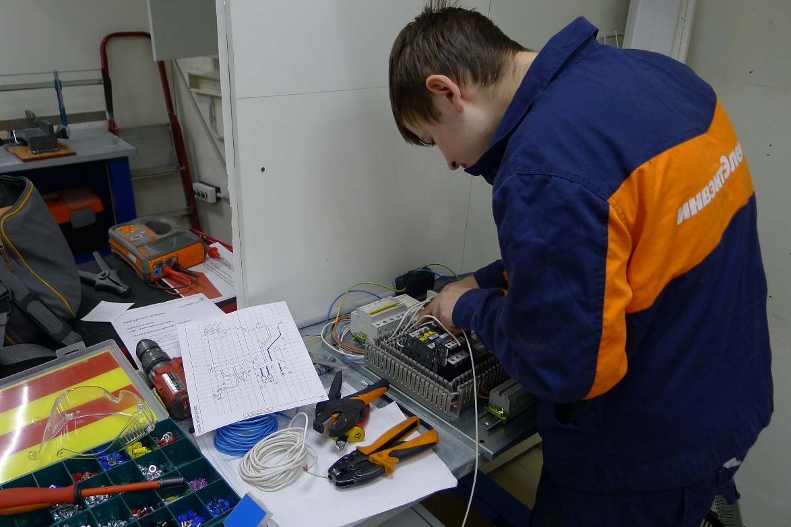

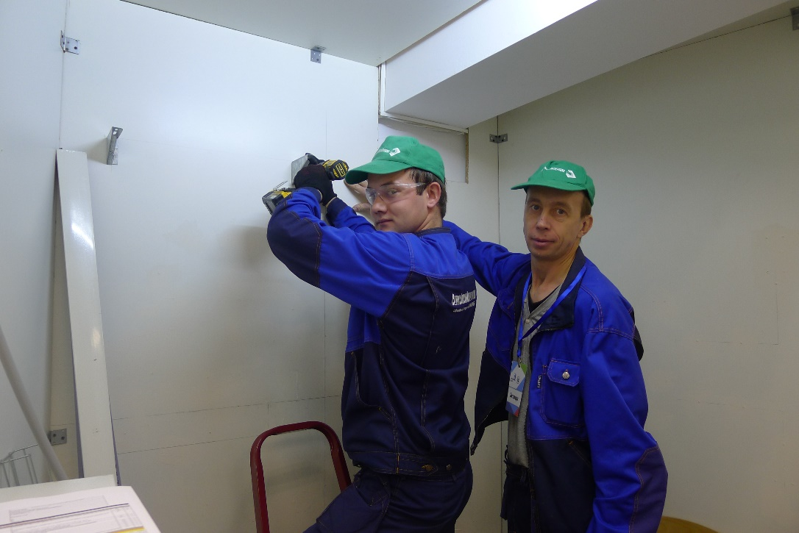
Стоит отметить, что соревнования прошли в дружественной атмосфере. Наверное, потому, что в повседневном труде энергетикам из разных компаний часто приходится приходить на выручку друг другу – все они работают ради обеспечения надежного энергосна бжения потребителей.
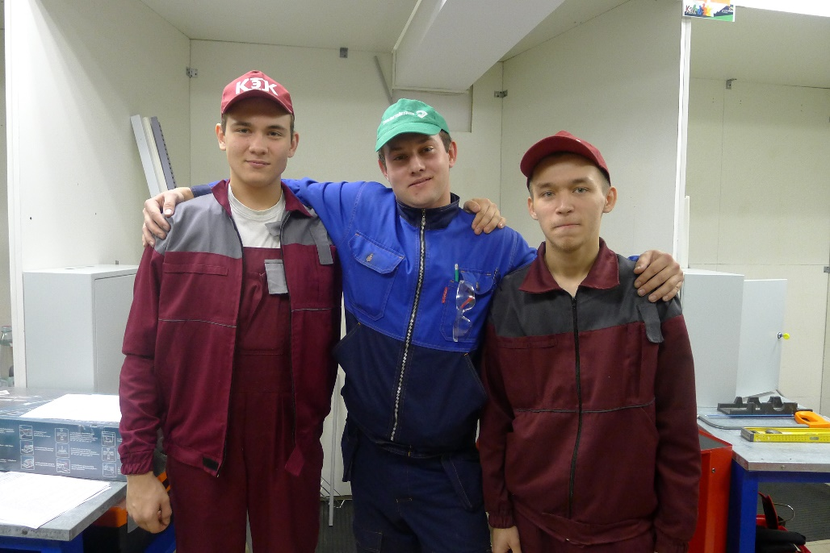

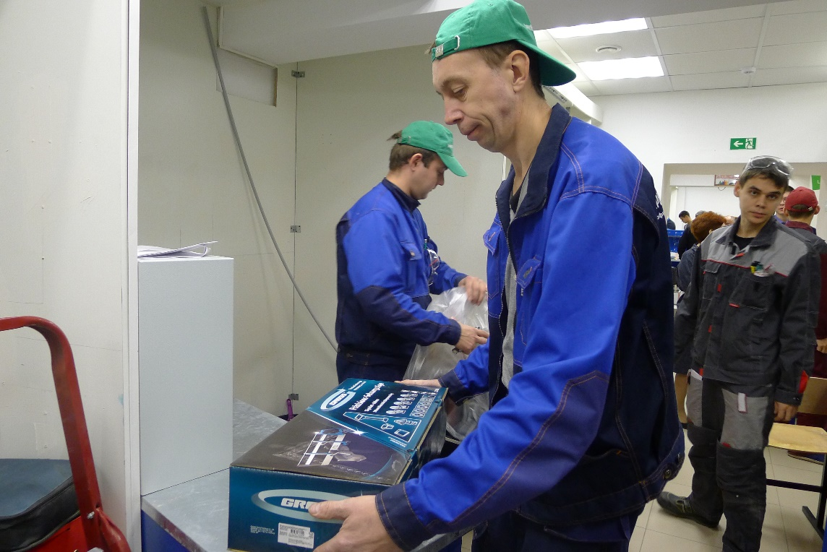

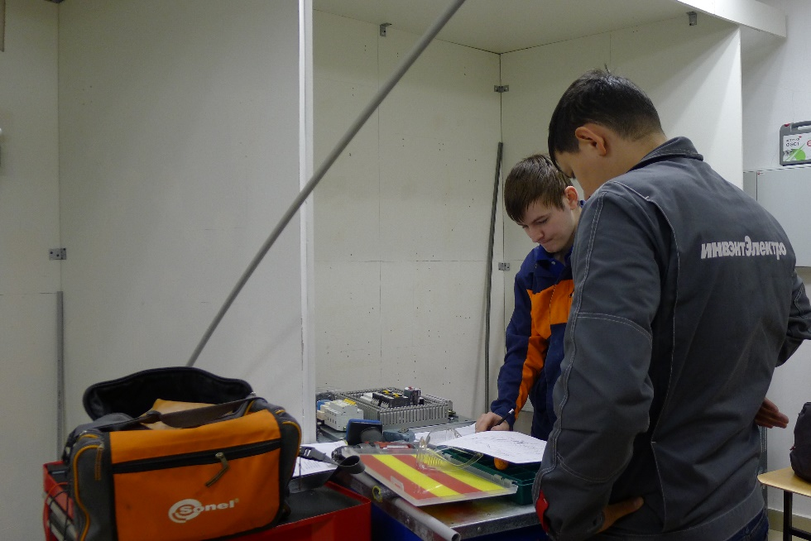

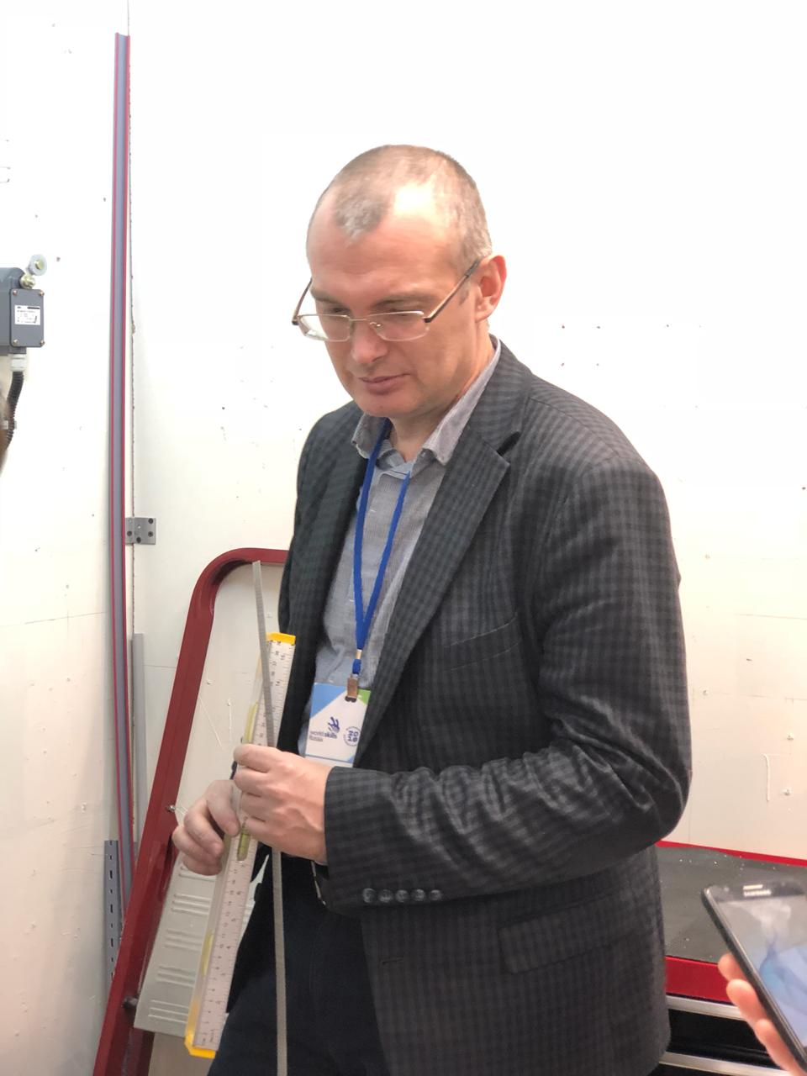
В состав судейской коллегии вошли представители производственных организаций и сертифицированные
эксперты – преподаватели колледжа.
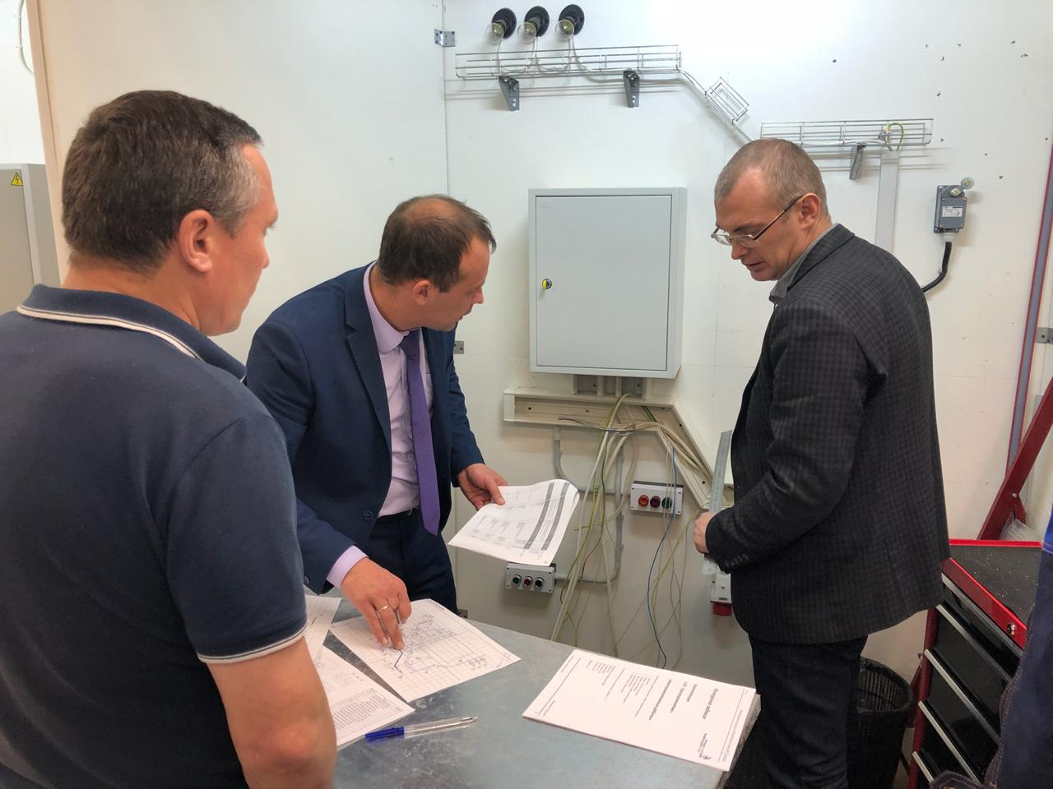

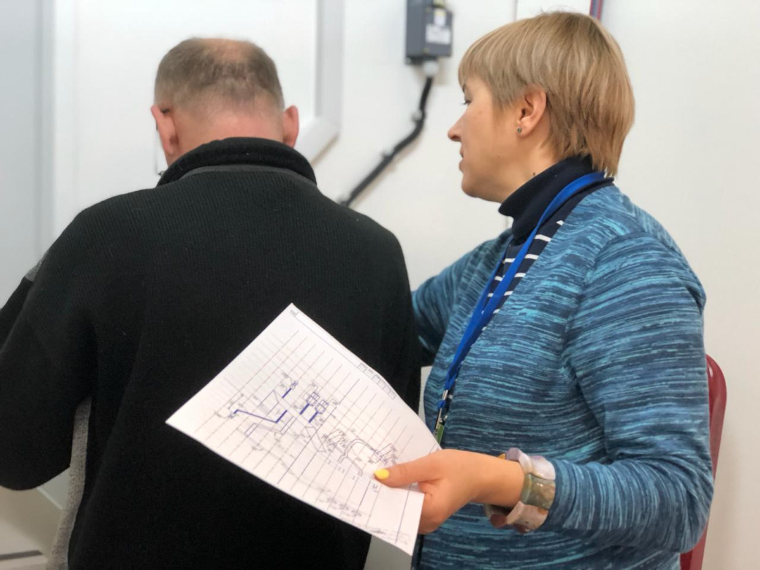

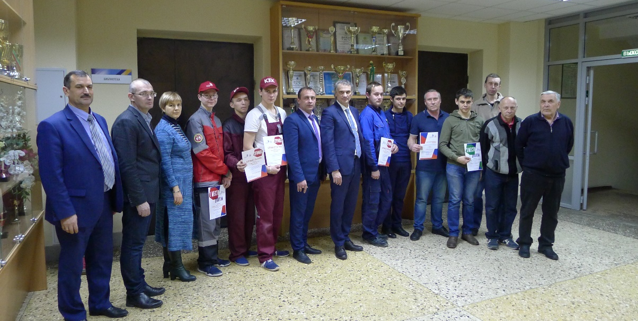
Напряженная борьба за первенство велась на каждом из этапов. В итоге победителем стала команда Казанского энергетического колледжа.

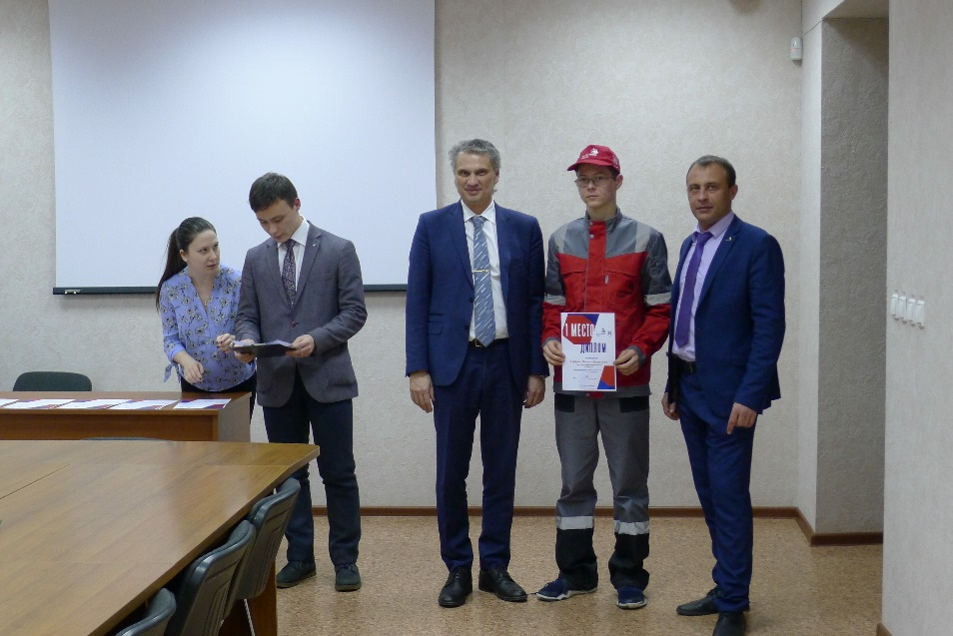

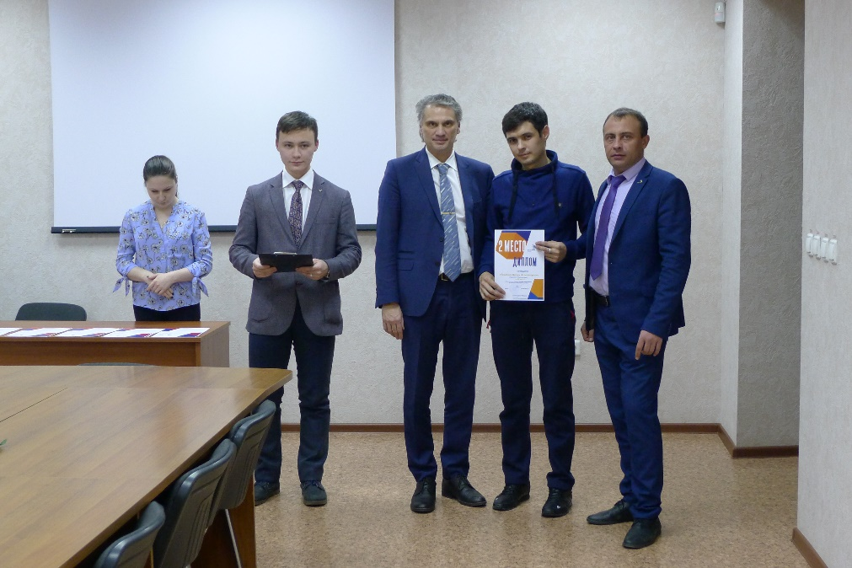

1 место ГАПОУ «Казанский энергетический колледж»
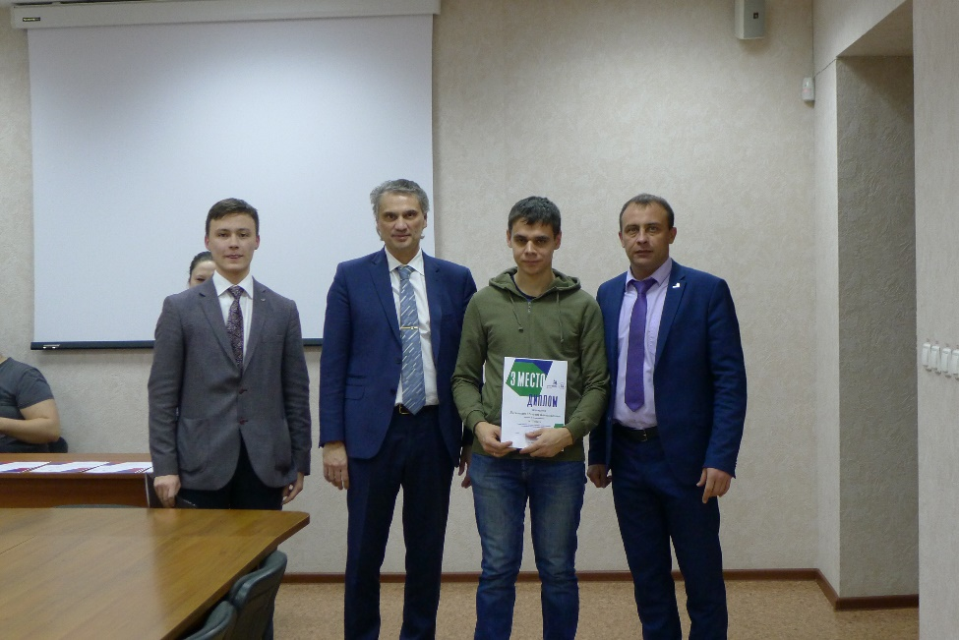

2 место ООО ПУ «Казаньэлектрощит»

3 место ОАО «Татэлектромонтаж»

